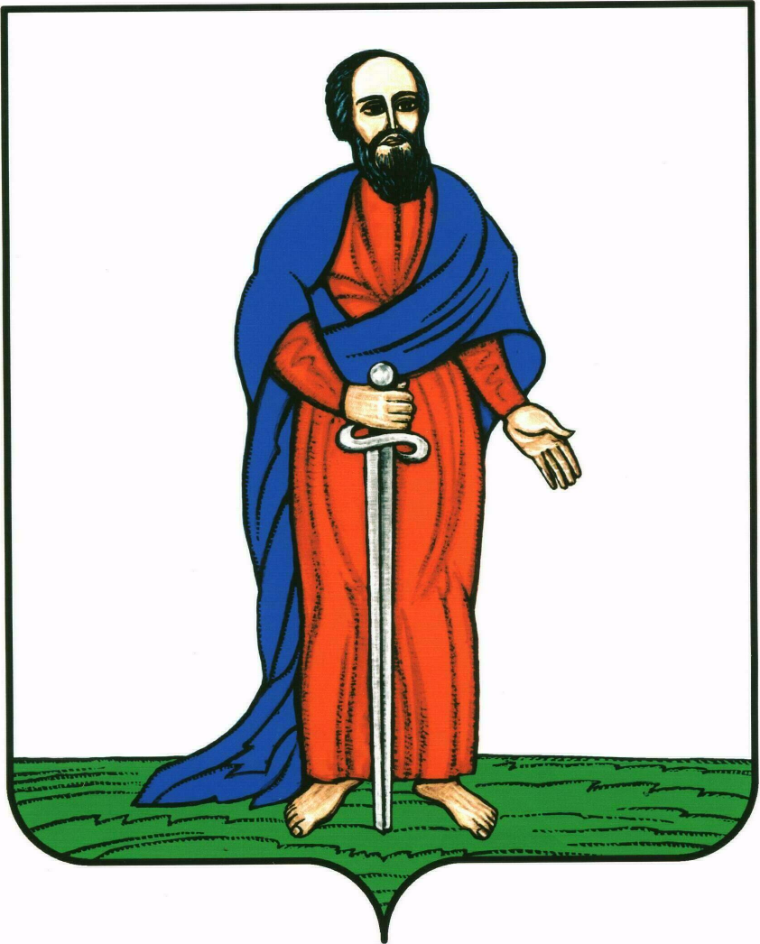

АДМИНИСТРАЦИЯ ГОРОДСКОГО ПОСЕЛЕНИЯ -

ГОРОД ПАВЛОВСК

ПАВЛОВСКОГО МУНИЦИПАЛЬНОГО РАЙОНА

ВОРОНЕЖСКОЙ ОБЛАСТИ

ПОСТАНОВЛЕНИЕ

от 02.03.2018 г. № 099
г. Павловск
О проведении рейтингового голосования по отбору общественных территорий городского поселения – город Павловск, для включения в первоочередном порядке в муниципальную программу «Формирование современной городской среды на территории городского поселения – город Павловск на 2018-2022 годы»

В целях проведения рейтингового голосования по отбору общественных территорий городского поселения – город Павловск, для включения в первоочередном порядке в муниципальную программу «Формирование современной городской среды на территории городского поселения – город Павловск на 2018-2022 годы», в соответствии со статьей 33 Федерального закона от 06.10.2003 № 131-ФЗ «Об общих принципах организации местного самоуправления в Российской Федерации», руководствуясь постановлением Правительства Российской Федерации от 16.12.2017 № 1578 «О внесении изменений в Правила предоставления и распределения субсидий из федерального бюджета бюджетам субъектов Российской Федерации на поддержку государственных программ субъектов Российской Федерации и муниципальных программ формирования современной городской среды», Уставом городского поселения – город Павловск, администрация городского поселения – город Павловск

ПОСТАНОВЛЯЕТ:

1. Назначить рейтинговое голосование по отбору общественных территорий городского поселения – город Павловск, для включения в первоочередном порядке в муниципальную программу «Формирование современной городской среды на территории городского поселения – город Павловск на 2018-2022 годы» на 23 марта 2018 года с 8 часов 00 минут до 20 часов 00 минут по местному времени.
2. Общественной комиссии городского поселения – город Павловск Павловского муниципального района Воронежской области по обеспечению реализации приоритетного проекта «Формирование комфортной городской среды»
организовать подготовку и проведение рейтингового голосования по отбору общественных территорий для их благоустройства и включения в муниципальную программу «Формирование современной городской среды на территории городского поселения – город Павловск на 2018-2022 годы» в установленном порядке.
3. Определить места для проведения рейтингового голосования по отбору общественных территорий городского поселения – город Павловск, для включения в первоочередном порядке в муниципальную программу «Формирование современной городской среды на территории городского поселения – город Павловск на 2018-2022 годы».
4. Обнародовать настоящее постановление в соответствии с Положением о порядке опубликования (обнародования) муниципальных правовых актов органов местного самоуправления городского поселения – город Павловск и разместить на официальном сайте администрации городского поселения – город Павловск в информационно-телекоммуникационной сети «Интернет».
5. Контроль за исполнением настоящего постановления оставляю за собой.

Глава городского поселения –

город Павловск В.А. Щербаков

Приложение
к постановлению
администрации городского поселения - город Павловск
от 02.03.2018 г. № 099

Места нахождения территориальных счетных участков и помещений для проведения рейтингового голосования по отбору общественных территорий городского поселения – город Павловск, для включения в первоочередном порядке в муниципальную программу «Формирование современной городской среды на территории городского поселения – город Павловск на 2018-2022 годы»

- Здание Павловской СОШ с УИОП по адресу: 396422, РФ, Воронежская область, Павловский муниципальный район, городское поселение – город Павловск, город Павловск, проспект Революции, 15

- Здание Павловской СОШ №2 по адресу: 396420, РФ, Воронежская область, Павловский муниципальный район, городское поселение – город Павловск, город Павловск, улица Юлиуса Фучика, 13

- Здание Павловской СОШ №3 по адресу: 396420, РФ, Воронежская область, Павловский муниципальный район, городское поселение – город Павловск, город Павловск, микрорайон Гранитный, 25

Глава городского поселения –
город Павловск В.А. Щербаков

